Pressemitteilung per 29.06.2012

Präzises Rangieren mit den Rangierhilfen von EAL GmbH



Rangierhilfen für Wohnwagen sind gefragt wie nie. Kein Wunder, denn weder bepackt noch leer können sie mit Muskelkraft einfach bewegt werden. Hilfe naht: die Wuppertaler EAL GmbH, einer der Top-Anbieter für Caravan-Rangierhilfen auf dem deutschen Markt, bietet aktuell elektrische Rangierhilfen mit unterschiedlichen Ausstattungsfeature an.

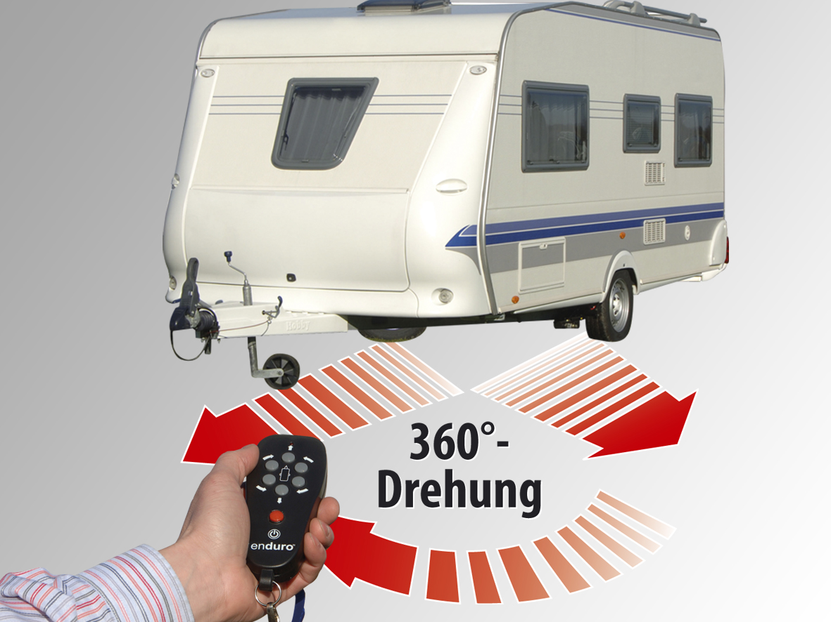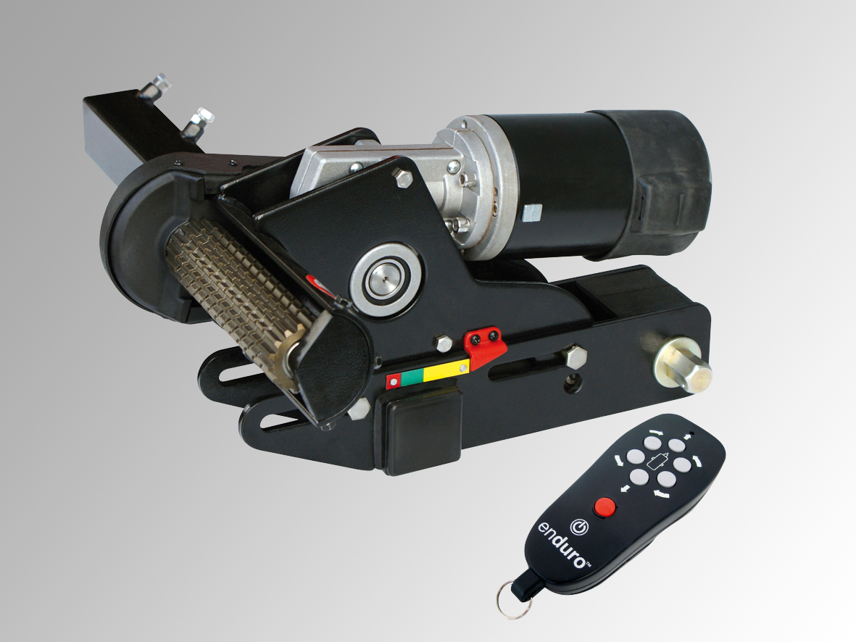
Foto: EAL GmbH Foto: EAL GmbH

Der ENDURO ® EM203 ist das Basismodell mit einem Eigengewicht von 37 kg. Bei dieser Ausführung werden die Antriebsrollen mit der Handkurbel parallel an die Reifen angefahren. Damit können einachsige Wohnwagen und Anhänger bis 1800 kg mühelos per Fernbedienung bewegt werden.
Der ENDURO® EM203 hält ein Caravan mit 1450 kg Gesamtgewicht sicher an 20%-igen Gefällen und Steigungen. Preis ca. € 799,00 ohne Einbau.

Das neue vollautomatische Modell ist der ENDURO® EM303A. Die mit 34 kg im Vergleich zum vorgenannten Basismodell etwas leichtere Rangierhilfe ist mit einem Elektroantrieb ausgestattet. Mit Hilfe der Fernbedienung werden die Antriebsrollen an die Reifen heran- bzw. zurückgefahren. Zusätzlich wurde der ENDURO® EM303A mit einer sogenannten Softstart bzw. Softstopp-Funktionen ausgestattet. Präzises Ankuppeln wird dadurch ein müheloser Vorgang. LED-Anzeigen auf der Kontrollbox und Fernbedienung informieren bei Überlastung und Fehlfunktionen. Preis ca. € 1.099,00 ohne Einbau.

Einige Vorteile von Rangierhilfen:
-Die hohe Antriebsleistung sorgt für zuverlässiges Rangieren, auch auf schwierigem Untergrund
-Ermöglicht das Drehen des Wohnwagens um 360° um die eigene Achse und das Rangieren in alle Richtungen
-Eine LED Anzeige informiert sofort und zuverlässig bei Überlastung bzw. Fehlfunktionen (nur bei Mod. ENDURO® EM303A)
-Optimale Bodenfreiheit gewährleistet, dass keine tiefliegenden Teile an den Rangierhilfen beschädigt werden können. Die Rangierhilfen können während dem regulären Fahrbetrieb montiert bleiben.
-Hochwertige Verarbeitung: spritzwassergeschützte und korrosionsbeständige Antriebseinheiten versprechen eine lange Lebensdauer.
-Schnelle und einfache Montage ob in Eigenregie oder durch eine Fachwerkstatt. Verpackung und Bedienungsanleitung sind mit QR-Code ausgestattet, wodurch Online ein schneller Zugang zu den Einbau- und Produktvideos möglich ist.

-Die Artikel werden mit TÜV, ABE (Allgemeine Betriebserlaubnis), sowie 3 Jahre Garantie geliefert.

Technische Daten (je nach Modell):
-Synchrones Anfahren der Antriebsrollen vollautomatisch oder manuell (je nach Ausführung)
-Zulässiges Gesamtgewicht: 1.800 kg
-Stromversorgung: 12 Volt
-Für Achsbreite von 1.800 bis max. 2.500 mm
-Für max. Reifenbreite von 205 mm
-Gewicht: ca. 34 kg / 37 kg (ohne Akku, je nach Ausführung)
-Preis ab € 799,00/St. ohne Montage (je nach Ausführung)

Aktuelle Testergebnisse von führenden Freizeitmagazinen haben deutlich bestätigt: die ENDURO® Rangierhilfen der EAL GmbH müssen sich keineswegs hinter den wesentlich kostspieligeren Wettbewerbsmodellen verstecken. Bei der Entwicklung und Ausführung hat EAL immer ein besonderes Augenmerk auf einen „volksgünstigen“ Preis gelegt, ohne das dabei die Qualität auf der Strecke bleibt.

Erhältlich sind die Rangierhilfen der EAL GmbH im Online-Shop unter www.eal-vertrieb.de sowie im gut sortierten Fachhandel.
Weitere Informationen, aktuelle News und Produktupdates auf allen geläufigen sozialen Netzwerkseiten oder unter:

EAL GmbH
Otto-Hausmann-Ring 107
D-42115 Wuppertal
Tel. +49 (0)202-429283-0
Fax +49 (0)202-2655798
info@eal-vertrieb.com
www.eal-vertrieb.de

* Pressekontakt:
Jörgens Presseagentur
1601 N Porter
Wichita KS 67203 USA
Mobil +1-316-554-4907
Fon +1-316-927-2237
mediaservice008@aol.com

